Министерство высшей науки и образования РФ
Политехнический институт
Факультет вычислительной техники
Кафедра «Вычислительная техника»

ОТЧЕТ
по лабораторной работе №2 по курсу
«Логика и основы алгоритмизации в инженерных задачах»
на тему «Оценка времени выполнения программ»

Выполнили: ст. гр. 25ВВВ2
Тургенев И.В.
Козлов А.В.

Проверил:
к.т.н. доцент Юрова О.В.
к.т.н. доцент Деев М.В.

Пенза 2026
Название
Оценка времени выполнения программ
Цель работы:
Оценить время выполнения программ языка Си или их частей. Они могут
использоваться средствами, предоставляемые библиотекой time.h.
Лабораторное задание:
Задание 1:
1. Вычислить порядок сложности программы (О-символику);
2. Оценить время выполнения программы и кода, выполняющего перемножение
матриц, используя функции библиотеки time.h для матриц размерами от 100, 200,
400, 1000, 2000, 4000, 10000;
3. Построить график зависимости времени выполнения программы от размера матриц
и сравнить полученный результат с теоретической оценкой.

Задание 2:
1. Оценить время работы каждого из реализованных алгоритмов на случайном наборе значений массива;
2. Оценить время работы каждого из реализованных алгоритмов на массиве,
представляющем собой возрастающую последовательность чисел;
3. Оценить время работы каждого из реализованных алгоритмов на массиве,
представляющем собой убывающую последовательность чисел;
4. Оценить время работы каждого из реализованных алгоритмов на массиве, одна половина которого представляет собой возрастающую последовательность чисел, а вторая, – убывающую;
5. Оценить время работы стандартной функции qsort, реализующей алгоритм быстрой сортировки на выше указанных наборах данных.

Описание использованных методов для решения заданий
Задание 1
#include <stdio.h>
#include <stdlib.h>
#include <time.h>
void fill_matrix (int* m, int n) // M-1 элемент массива и n-размер стороны
{
for (int i = 0; i < n * n; i++)
m[i] = rand() % 100 + 1;
}
int main()
{
int sizes[] = { 100, 200, 400, 1000, 2000, 4000, 10000 }; // Набор размеров для замера
int count_sizes = sizeof(sizes) / sizeof(sizes[0]); // Размер массива
srand((unsigned)time(NULL)); // Инициализация генератора случайных чисел
printf("N\tProgram_Time\tMultiply_Time\n"); // \t — табуляция, \n — перевод строки
for (int s = 0; s < count_sizes; s++)
{
int N = sizes[s]; // N — текущая сторона матрицы
clock_t program_start, program_end; // Четыре отметки времени. Тип clock_t — это, по сути, целое число тиков процессора с момента запуска программы
clock_t mult_start, mult_end;
program_start = clock();// Старт общего замера
int* A = (int*)malloc(N * N * sizeof(int));// Три блока памяти по N*N*sizeof(int) байт. Приведение (int*) нужно потому, что malloc возвращает void*.
int* B = (int*)malloc(N * N * sizeof(int));
int* C = (int*)malloc(N * N * sizeof(int));
if (A == NULL || B == NULL || C == NULL) // Malloc возвращает NULL, если памяти не хватило. free(NULL) безопасен (ничего не делает), поэтому освобождать все три указателя можно без проверок
{
printf("Memory allocation error for N = %d\n", N);
free(A);
free(B);
free(C);
continue;
}
fill_matrix(A, N); // Заполняем A и B. Матрицу C заполнять не нужно — она целиком перезапишется в цикле.
fill_matrix(B, N);
mult_start = clock();// Старт чистого замера — уже без выделения памяти и заполнения.
for (int i = 0; i < N; i++) //Это умножение C = A × B
{
for (int j = 0; j < N; j++)
{
int sum = 0;
for (int r = 0; r < N; r++)
{
sum += A[i * N + r] * B[r * N + j]; // Сама формула
}
C[i * N + j] = sum;
}
}
mult_end = clock(); // Конец замера только умножения
free(A); // Освобождаем память
free(B);
free(C);
program_end = clock();
double program_time =(double)(program_end - program_start) / CLOCKS_PER_SEC; // Конец общего замера. Он включает malloc + fill_matrix + умножение + free
double multiply_time = (double)(mult_end - mult_start) / CLOCKS_PER_SEC;
printf("%d\t%.6f\t%.6f\n",N,program_time,multiply_time);
}
return 0;
}
Задание 2
#include <stdio.h>
#include <stdlib.h>
#include <time.h>
#define MAX_N 50000 // константа: максимальный размер массивов
//это усовершенствованная сортировка вставками. Элементы сравниваются не с соседями, а с элементами, отстоящими на gap позиций. С каждым проходом gap уменьшается, и на последнем проходе (gap = 1) получается обычная сортировка вставками — но над почти отсортированным массивом, поэтому она работает быстро.
void shell(int *items, int count)
{
int i, j, gap, k; // i - текущий индекс элемента;j - индекс для сдвига элементов назад;gap - текущий шаг сравнения; k - индекс по массиву шагов
int x; // x - временная копия вставляемого элемента
int a[5] = {9, 5, 3, 2, 1};// последовательность шагов (от большой к 1)
for(k = 0; k < 5; k++) // перебираем шаги
{
gap = a[k]; // текущий шаг
for(i = gap; i < count; i++) // проходим массив начиная с индекса gap
{
x = items[i]; // запоминаем элемент, который вставляем

for(j = i - gap;
(j >= 0) && (x < items[j]); // пока не дошли до начала и элемент слева больше x
j -= gap) //сдвигаемся влево на gap
{
items[j + gap] = items[j]; // сдвигаем больший элемент вправо на gap
}

items[j + gap] = x; // вставляем x на освободившееся место
}
}
}
//рекурсивная сортировка по схеме Хоара. Опорный элемент — средний по позиции. Слева накапливаются элементы ≤ опорного, справа — ≥ опорного, затем массив делится на две части, и каждая сортируется рекурсивно.
void qs(int *items, int left, int right)
{
int i, j; // i - указатель слева, j - указатель справа
int x, y; // x - опорное значение, y - буфер для обмена
i = left; // старт слева
j = right; // старт справа

x = items[(left + right) / 2]; // опорный элемент = средний по индексу (защита от деградации на отсортированных данных)
do
{
while((items[i] < x) && (i < right))
i++; // двигаем i вправо, пока элемент меньше опорного
while((x < items[j]) && (j > left))
j--; // двигаем j влево, пока элемент больше опорного
if(i <= j) // если указатели ещё не пересеклись
{
y = items[i]; // обмен элементов items[i] <-> items[j]
items[i] = items[j];
items[j] = y;

i++; // после обмена сдвигаем оба указателя
j--;
}
} while(i <= j);// повторяем, пока указатели не пересекутся
if(left < j) // если в левой части больше одного элемента
qs(items, left, j); // рекурсивно сортируем левую часть
if(i < right) // если в правой части больше одного элемента
qs(items, i, right); // рекурсивно сортируем правую часть
}
//стандартный qsort требует функцию-компаратор, т.к. работает с «сырыми» указателями void* и не знает тип данных.
int compare(const void *a, const void *b)
{
int x = *(const int*)a; //разыменование void* -> int
int y = *(const int*)b;
if(x > y) return 1; // x больше -> положительное число
if(x < y) return -1; // x меньше -> отрицательное
return 0; // равны -> 0
}
void fill_random(int arr[], int n)
{
for(int i = 0; i < n; i++)
arr[i] = rand() % 1000; //случайное число от 0 до 999
}
void fill_ascending(int arr[], int n)
{
for(int i = 0; i < n; i++)
arr[i] = i; // // 0, 1, 2, ... n-1 — уже отсортирован
}
void fill_descending(int arr[], int n)
{
for(int i = 0; i < n; i++)
arr[i] = n - i; // n, n-1, ... 1 — обратный порядок
}
void fill_half_half(int arr[], int n)
{
for(int i = 0; i < n; i++)
{
if(i < n / 2)
arr[i] = i; // первая половина: 0, 1, 2, ... растёт
else
arr[i] = n - i; // вторая половина: убывает обратно
}
}
void copy_array(int src[], int dst[], int n)
{
for(int i = 0; i < n; i++)
dst[i] = src[i]; // поэлементное копирование src -> dst
}
double test_shell(int arr[], int n)
{
clock_t start, end; // переменные для меток времени
start = clock();// фиксируем время НАЧАЛА (в тактах процессора)

shell(arr, n); // сама сортировка

end = clock();// фиксируем время КОНЦА
return (double)(end - start) / CLOCKS_PER_SEC;
// (конец - начало) = число тактов
// делим на CLOCKS_PER_SEC (тактов в секунду) -> время в секундах
}
//test_qs() и test_qsort() устроены идентично — разница только в вызываемой функции:
double test_qs(int arr[], int n)
{
clock_t start, end;
start = clock();
qs(arr, 0, n - 1);
end = clock();
return (double)(end - start) / CLOCKS_PER_SEC;
}
double test_qsort(int arr[], int n)
{
clock_t start, end;
start = clock();
qsort(arr, n, sizeof(int), compare);
end = clock();
return (double)(end - start) / CLOCKS_PER_SEC;
}
int main()
{
srand((unsigned)time(NULL));

int sizes[] = {1000, 5000, 10000, 20000, 50000};
int count_sizes = sizeof(sizes) / sizeof(sizes[0]); // sizeof(весь массив) / sizeof(одного элемента) = размер массива = 5
int source[MAX_N];// исходный (эталонный) массив
int arr1[MAX_N]; // копия для сортировки Шелла
int arr2[MAX_N]; // копия для быстрой сортировки
int arr3[MAX_N]; // копия для стандартного qsort
printf("===== RANDOM =====\n");
for(int s = 0; s < count_sizes; s++)
{
int n = sizes[s]; // текущий размер массива
fill_random(source, n);// заполняем эталон случайными числами
copy_array(source, arr1, n);// делаем 3 одинаковые копии
copy_array(source, arr2, n);
copy_array(source, arr3, n);
printf("N = %d\n", n);
printf("Shell : %.6f sec\n", test_shell(arr1, n)); // тест 1
printf("QS : %.6f sec\n", test_qs(arr2, n)); // тест 2
printf("qsort : %.6f sec\n\n", test_qsort(arr3, n)); // тест 3
}
printf("\n===== ASCENDING =====\n");
for(int s = 0; s < count_sizes; s++)
{
int n = sizes[s];
fill_ascending(source, n);
copy_array(source, arr1, n);
copy_array(source, arr2, n);
copy_array(source, arr3, n);
printf("N = %d\n", n);
printf("Shell : %.6f sec\n", test_shell(arr1, n));
printf("QS : %.6f sec\n",test_qs(arr2, n));
printf("qsort : %.6f sec\n\n", test_qsort(arr3, n));
}
printf("\n===== DESCENDING =====\n");
for(int s = 0; s < count_sizes; s++)
{
int n = sizes[s];
fill_descending(source, n);
copy_array(source, arr1, n);
copy_array(source, arr2, n);
copy_array(source, arr3, n);
printf("N = %d\n", n);
printf("Shell : %.6f sec\n",test_shell(arr1, n));
printf("QS : %.6f sec\n",test_qs(arr2, n));
printf("qsort : %.6f sec\n\n", test_qsort(arr3, n));
}
printf("\n===== HALF ASC / HALF DESC =====\n");
for(int s = 0; s < count_sizes; s++)
{
int n = sizes[s];
fill_half_half(source, n);
copy_array(source, arr1, n);
copy_array(source, arr2, n);
copy_array(source, arr3, n);
printf("N = %d\n", n);
printf("Shell : %.6f sec\n",test_shell(arr1, n));
printf("QS : %.6f sec\n",test_qs(arr2, n));
printf("qsort : %.6f sec\n\n",test_qsort(arr3, n));
}
return 0;
}
3. Построить график зависимости времени выполнения программы от размера матриц и сравнить полученный результат с теоретической оценкой.
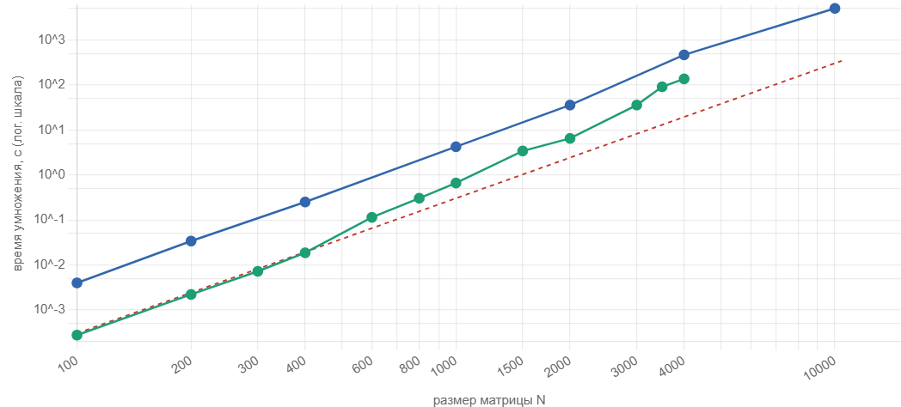
Результаты работы программы
Задание 1:
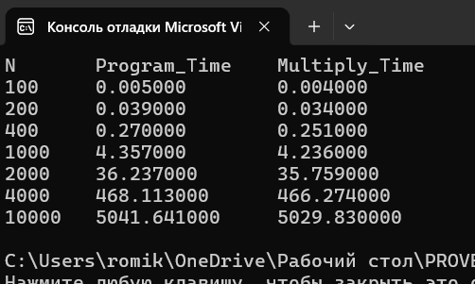
Задание 2:
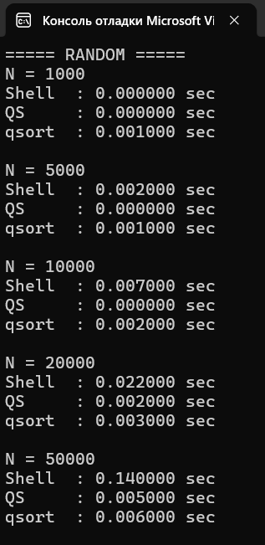

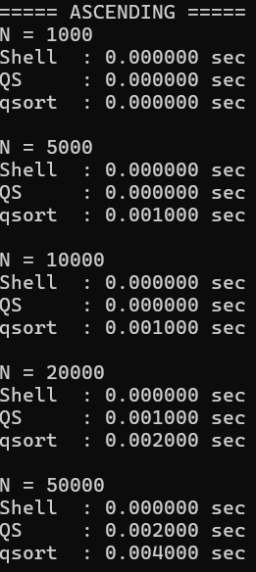
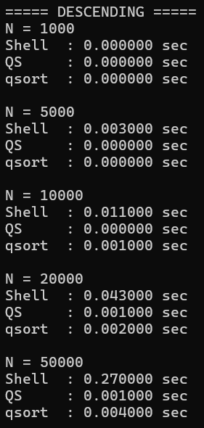
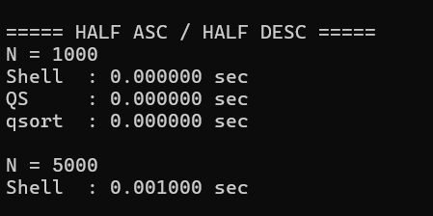
Вывод: В этой лабораторной работе мы поняли, как может долго компилироваться и выполняться проект на языке Си. У нас компиляция 1 проекта вышло около полутора часа

